Pedagogisk plan september og oktober 2022
Periodens litteratur | Periodens matematikk | Periodens rim/regle/sanger | Periodens eventyr
. Snegle og hvalen  . Den store rumpeboken  . Alle har en bakside  .Nora elsker regn  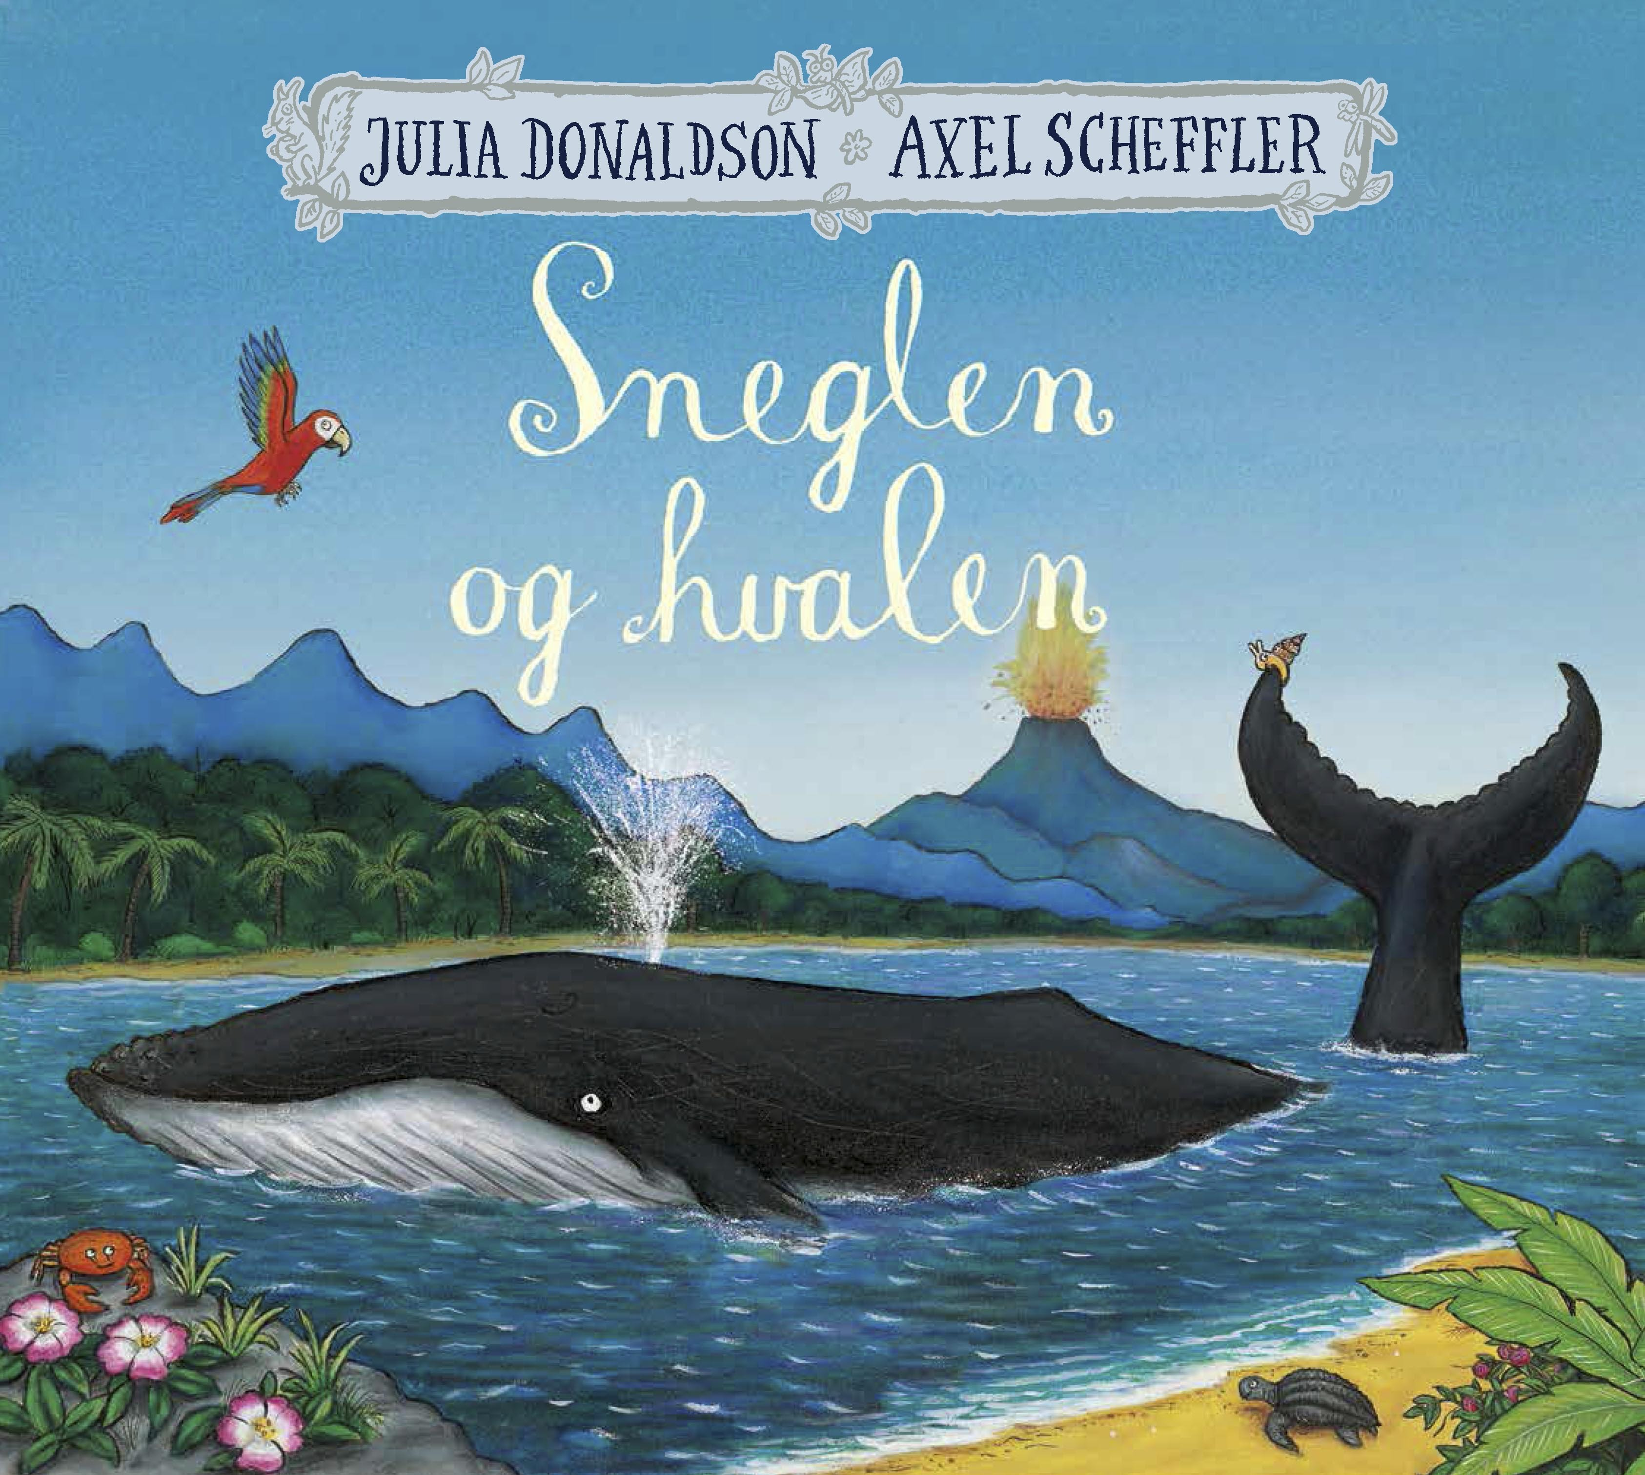 | Matematikk begreper:  Stor, liten  Minste, mellomste og største  Geometri-Form og posisjon.  -øve på å skille mellom ulike former  -peke hvor kroppsdeler er plassert | -Bestemors skogmus vise  -En kylling har en vinge  -Spøkelse  -vennskapssangen  . Bli med sanger | De tre Bukkene bruse  Og  Bukkene bruse i badeland  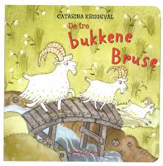
Periodens formingsaktivitet | Periodens grovmotoriske aktivitet | Periodens sosiale lek og aktivitet | Periodens språkleker
Fokus:  - male med svamp  - få sanse og utrykke seg med ulike typer papir.  - Lage en felles Høst bilde med materialer vi finner i naturen.  Vi tar hensyn til barns medvirkning. Mange av formings aktivitet er det barna selv som velger. | -Bevegelsesanger  -Utelek med fokus på grov motorisk lek  Gå turer i nærmiljøet  Gå på ulike underlag  Balansere, sykle, klatre, springe og krype.  . Hakebakkeskogen i troll skogen  . Rydd i hagen min | Fokus: Skape gode trygge relasjoner.  Tilrettelegge for lek i smågrupper der barna gjennom lek får støtte til å ta initiativ til samspill og lek med andre barn.  Legge til rette for lek etter barnas alder.  Rollelek inne og ute for de største barna.  Prosjekt Pippi | Tilrettelegge for lek i smågrupper der barna får gjennom lek utrykke sine følelser, tanker, meninger og erfaringer.  Vi legger opp til et variert språkmiljø der barna får mulighet til å oppleve glede ved å bruke språket i samspill med andre barn.  Språksamling med konkreter  Nøkkelord:  Høst  Fugler  Bro  Venn

 | Mandag | Tirsdag | Onsdag | Torsdag | Fredag
Oddetallsuker:  Liv  Sol  Hilde  Alejandra | Frokost 08:00  Samling 09:00  Tur dag | Frokost 08:00  Samling 09:00  Grupper:  Reveklubben  skoleklubben | Frokost 08:00  Samling 09:00  Tur dag | Frokost 08:00  Samling 09:00  Grupper:  Revenklubben  skoleklubben | Frokost 08:00  Samling 09:00  Små grupper  . 4 grupper  Språkativiteter
Partallsuker:  Liv  Sol  Anette  Hilde  Alejandra | Frokost 08:00  Samling 09:00  Tur dag | Frokost 08:00  Samling 09:00  Grupper:  Reven  skoleklubben | Frokost 08:00  Samling 09:00  Tur dag | Frokost 08:00  Samling 09:00  Grupper:  Reven  skoleklubben | Frokost 08:00  Samling 09:00  Små grupper  . 4 grupper  Språkativiteter
Ukens plan

Pedagogisk plan mål og innhold
Visjon | Sammen med deg, skaper vi vei
Mål | Målet for september og oktober er å jobbe med Sosiale kompetanse:  Meg selv: hvem er jeg?  Følelser: Støtte barna til å få kontakt med sine egne følelser.  Empati: støtte barna i å ta andres perspektiv og reflektere over andre følelser og meninger  Relasjon: voksen-barn og barn-barn  Hvordan skal vi jobbe med dette målet?  Det er 8 punkter som vi voksene skal jobbe med til å støtte, hjelpe og justere barnas følelser i forskjellige situasjoner. Jeg sender en kopi til dere slik at dere kan ha det hjemme og jobbe i lag med oss 😊.  - Vis positive følelser- vis at du er glad i barnet  - Hjelpe barnet å kontrollere seg selv ved å planlegge sammen og ved å sette grenser på en positiv måte.  - snakk med barnet om ting det er opptatt av og prøv å få i gang en følelsesmessig samtale.  - utdyp og gi forklaringer til det du opplever sammen med barber.  - gi ros og anerkjennelse for det barnet klarer å gjør  - gi mening til det barnet opplever ved å sette ord på det, med følelser og entusiasme  - juster deg til barnet og følg til barnet og følg dets initiativ.  - hjelp barnet til å samle oppmerksomheten sin, slik at dere har en felles opplevelse av det som er rundt dere.  Pippi prosjektet:  Vi starter i begynnelse av september med Pippi prosjektet. For å jobbe med temaet «Hvem er jeg».  Målet: Det å trene opp selvfølelsen slik at den blir sterk, og skape den gode historien om «meg selv».
Tema | Sosial kompetanse  Snegle og hvalen  Årstider  Hvem er jeg?  Kroppen min.
arbeidsmåte | - Etter samlingen dele vi oss i grupper. Mye av de språk aktivitetene skjer i små grupper. I disse aktivitetene følger vi med på barnas kommunikasjon og språk og fange opp og støtte barn som har ulike former kommunikasjon.  - Høy lesing skjer hver eneste dag med måltider. Barna peker på bøkene (som er henget opp på veggen). Høy lesing skjer ofte i samspill med barna. hvor stimuleres verbale og non-verbale kommunikasjon. Denne type lesing involveres alle barna i samspill og i samtale.  - Språk poser, lottospill, språk kasser og skatteskift er laget i forhold til periodens litteratur, eventyr, matematikk tema og årstider.
Oppdatering | Trestubben nettside: Hundvåg-barnehagene - Nyheter (minbarnehage.no)  Tlf. til Trestubben er: 41482179  Denne nettsiden hjelper deg som har små barn:  Småbarn (bufdir.no)  Møte følelser i barn - Følelseskompasset (folelseskompasset.no)
Viktige datoer | - Uke 38 er brannvernuke kommer egen plan  - 13. september – Bollefest. Vi får besøk av de barna som gikk avdelingen i fjor, som nå har startet på skolen.  - Det blir foreldremøte 22. september kl. 17:45-19:00. Håper flest mulig kan stille.  - Uke 42 er FNs uke. Markeres …... Kommer egen plan.  - Vi låner Roaldsøy skole sin gymsal hver fredag kl. 09:30-12:00  - (jeg venter på svar fra skolen )  - Hipp Hurra for Imran 3år og Hanna 5år (september )og Sarah 3år og Fride 3år oktober

